国家环境信息与统计能力建设项目简报
第2013-7期（总第33期）

综合数据库平台系统软件采购与集成分项终验审查会
2013年5月17日，部项目办召开了综合数据库平台系统软件采购与集成分项的终验审查会。中心总体组、数据组、总集成、工程监理和分项承建单位有关人员参加了会议。
中心总体组组长李国良主持了会议。会议审查了综合数据库平台系统软件采购与集成分项终验的基本条件，听取了分项终验汇报会的汇报演示，并提出了修改意见。审查结果如下：
全国33个节点的用户报告已全部收齐；32个省级节点文档下发回收单齐全；省和部级的分项竣工图基本符合要求；同时对自评估报告、工程报告、技术报告、技术白皮书、技术管理规定、系统巡检报告、试运行报告和项目总结报告等其他相关文档也进行了审查。
会议同意综合数据库平台系统软件采购与集成分项通过基本终验条件审核，要求分项承建单位进一步细化终验后的运维保障方案和人员计划，完善并凝练工程报告、技术报告等的相关内容，适时召开分项终验工作汇报会。

分项技术规范培训班（二期）在天津举办
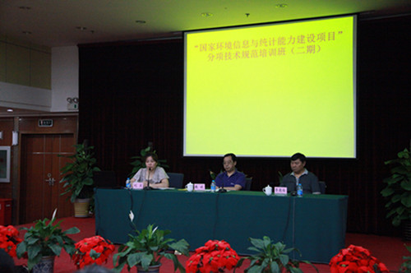
2013年5月22日至24日，部项目办在天津举办了“国家环境信息与统计能力建设项目-分项技术规范培训班（二期）”，来自部信息中心、北京、天津、河北、山西等17个省（自治区、直辖市）环境信息中心及所辖地市级环境信息机构共240余人及参加了培训。
开班仪式由项目标准组副组长刘定主持。部信息中心魏斌总工程师出席了开班仪式，并对培训提出了相关要求。本期培训授课采用技术规定内容讲解与项目部省级平台演示相结合的方式，并通过参会人员填写培训问卷，了解学习情况及对培训的评价。通过培训，各位学员对分项技术规定提高了认识理解，也为项目后期的系统运维工作积累了知识经验。培训还组织了各省及地市信息机构领导进行研讨，参会人员围绕信息能力项目在本省、地市实施中的问题展开讨论，并积极献言建策。

部项目管理办公室
2013年5月30日

